Сделал запрос в DL Query после определения классов Активный и Золотой покупатель, а также после добавления индивидов:
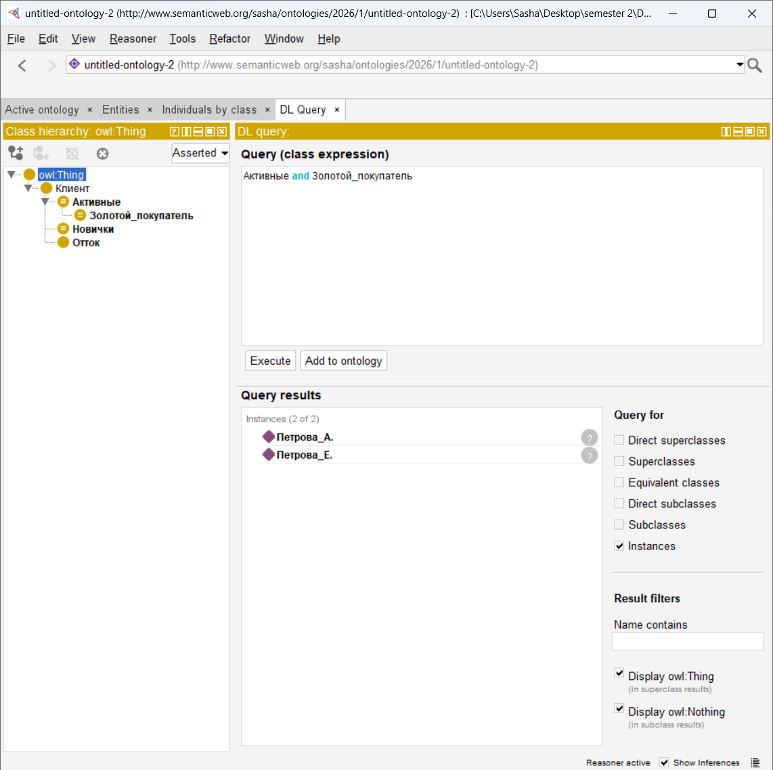

Определил класс Отток (эквивалентен обратному условию для класса «Активные», то есть последняя активность была очень давно и есть хотя бы один заказ):
